App mobile para simulação de custos do transporte rodoviário de carga

Eduardo Dornelles Silveira¹; Reginaldo Rubens da Silva²;

RESUMO

Este trabalho descreve os resultados parciais do projeto de pesquisa submetido e aprovado no Edital nº 106/GDG/IFC-CAM/2015. No Brasil existem aproximadamente 500 mil caminhoneiros autônomos que trabalham com transporte rodoviário de carga. As remunerações dos fretes às vezes não são rentáveis, o que nem sempre é de conhecimento dos mesmos, o que tem provocado a falência de alguns desses prestadores de serviços. Essa pesquisa tem por objetivo desenvolver um software para calcular o custo dos transportes rodoviários, que permita aos caminhoneiros autônomos avaliarem a viabilidade dos fretes ofertados pelos seus contratantes. Para isso, após ser definido um método de cálculo dos custos do transporte rodoviário de carga, será desenvolvido um app mobile. Esse software será disponibilizado aos caminhoneiros.
Palavras-chave: Software. Caminhoneiros. Viabilidade. Frete.

INTRODUÇÃO

Segundo o Portal Brasil (2011), existem aproximadamente 500 mil caminhoneiros autônomos no Brasil, que recebem diariamente ofertas de frete de transporte rodoviário. Na maioria das vezes, esses caminhoneiros não têm conhecimento suficiente para determinar os custos necessários para realizar os serviços oferecidos pelas empresas contratantes. Não dispondo de condições de determinar a viabilidade dos serviços oferecidos, os caminhoneiros, na maior parte das vezes, realizam serviços sem viabilidade econômica, que geram prejuízos para eles. Com o propósito de facilitar a determinação da viabilidade do frete do transporte rodoviário oferecido é que nos propomos ao desenvolvimento desse software.
A pesquisa com o tema custo do transporte rodoviário de carga, se justifica pela necessidade de criar um software que permita ao caminhoneiro avaliar quais as ofertas de serviço são lucrativas, já que as empresas oferecem remuneração de frete, muitas vezes abaixo do que os caminhoneiros suportam. Essa situação tem provocado a falência de muitos caminhoneiros.
Segundo Jacobsen (2009), o transporte é a movimentação de cargas de certa origem para certo destino, utilizando de um modal, podendo ser o modal rodoviário, ferroviário, hidroviário, dutoviário e aéreo. O transporte tem objetivo logístico de disponibilizar o produto onde existe demanda potencial, na quantidade certa e ao menor custo possível.
O modal mais usado é o rodoviário no Brasil, por ser um tipo de transporte, que tem uma maior flexibilidade, já que pode transportar uma grande variedade de cargas. Também tem a facilidade de fazer a coleta e entrega das cargas, que torna um transporte mais disponível. Também faz a conexão entre outros tipos de modais. A utilização do transporte rodoviário é adequada para volumes menores, de carga parcelada, com prazos de entrega relativamente curtos (JACOBSEN, 2009, p.211).
Na oferta de transporte, o que prevalece é o transporte de cargas por caminhões, mesmo considerando o fato que outras modalidades possam favorecer arranjos com menores custos logísticos. O transporte rodoviário de carga tem uma estrutura responsável pelo escoamento desde safras agrícolas inteiras até uma simples encomenda, que gira em torno de três diferentes categorias de transportadores: os autônomos, as empresas, e as transportadoras de carga própria (MÜLLER; MICHEL, 2003).
Em virtude da grande oferta de transporte rodoviário de carga, os preços dos serviços apresentam uma queda, que chega a prejudicar a viabilidade econômica, ou seja, gera prejuízo (LIMA, 2001).
O transportador, visando o lucro, deve conhecer seus custos para identificar uma faixa de valores que lhe permite chegar ao seu objetivo (MÜLLER; MICHEL, 2001).
Para Lima (2001), falar sobre custeio é importante definir dois tipos de custo, o fixo e os variável e descrever uma metodologia de custeio. O tipo de custo é sempre analisado em relação a algum paramento. No transporte rodoviário, esse parâmetro é a distância percorrida pelo caminhão, ou seja, a diferença da quilometragem final e a quilometragem inicial do caminhão. Existem dois tipos de custo, sendo o custo fixo, todo custo que independe do deslocamento feito pelo caminhão, e o custo variável, que altera o valor conforme o deslocamento do caminhão.
Para termos uma metodologia de custeio é necessário: definir os itens de custos, classificar os itens de custos em fixos e variáveis, calcular o custo de cada item e realizar o custeio das rotas de entrega/coleta (LIMA, 2001).
A utilização de uma metodologia adequada para custeio do frete pode contribuir em muito para formação de preços justos, junto com o transportador. Já do ponto de vista do cliente, esse tipo de ferramenta pode ser utilizado tanto no cálculo do preço do frete, como também ajudar nas análises de rentabilidade de clientes e na definição do nível de serviço. Além de tudo, o desenvolvimento de uma simples ferramenta de custeio pode possibilitar uma série de análises e ajudar a identificar oportunidades de redução de custos (LIMA, 2001).
Correa e Ramos (2010) afirmam que dois tipos de custos logísticos relacionados ao modal rodoviário inferem na competitividade internacional: primeiro está atrelado à inadequação desse modal às características do produto e às distâncias percorridas e, o segundo, à precária malha rodoviária do País, uma vez que a partir de 1980 houve escassez de recursos para as políticas públicas de infraestrutura.
Para desenvolver um app mobile que seja funcional em todos os dispositivos móveis, de diferentes plataformas, devemos optar por criar um app com um framework multiplataforma. Optando por uma ferramenta que está em alto hoje, temos o Phonegap. Até outubro de 2001 foram registrados cerca de 40 mil downloads realizados por mês. A empresa já contabilizou mais de 600 mil downloads até o mês de outubro de 2011.
O Phonegap é uma tecnologia que tem por objetivo desenvolver aplicativos para diversas plataformas através de WEB tecnologia, que podem ser funcionais nos ambientes online ou offline. Por ser um framework de multiplataforma, o Phonepag utiliza padrões de web com o HTML5 para dar interface ao app, CSS3 com o objetivo de carregar a aplicação corretamente e o Javascript para lógica de programação, ferramentas que tem o objetivo de suprir a linguagens nativa de cada plataforma e proporcionando ao Phonegap sua principal característica.
Através da tecnologia Apache Cordova do PhoneGap, conseguimos alguns recursos de extrema utilidade como: acelerômetro, câmera, bússola, agenda de contatos, manipulação de arquivos, geolocalização, mídias, rede, alertas de notificação, notificações sonoras e por vibração armazenamento local de dados no HTML (GUINTHER, 2011).
As páginas Web ou aplicações Web são definidas pela linguagem HTML (HyperText Markup Language – Linguagem de Marcação de Hipertexto), que é um conjunto de etiquetas (tags). As tags servem para definir a forma na qual se apresentará o texto e outros elementos da página (ALVAREZ, 2004).
CSS é a sigla de Cascading Style Sheets que traduzindo para o português significa “folhas de estilo em cascata”. O CSS carrega todas informações dos elementos que compõem o layout de uma página, um documento ou aplicação Web e complementando a arquitetura determinado pelo código HTML. Então ele tem grande importância no design, pois ele define cores, posicionamento, fontes, tamanhos e imagens de fundo (MATERA SYSTEMS, 2012).
JavaScript tem como característica tonar as páginas web mais dinâmicas, assim rodando programas localmente, ou seja executados no navegador, ao invés de rodar remotamente em servidores na internet. O JavaScript fornece às páginas web a possibilidade de programação, transformação e processamento de dados enviados e recebidos através de scripts de código escritos, interagindo com o HTML e com CSS (SILVA, 2015).

PROCEDIMENTOS METODOLÓGICOS

A metodologia aplicada no projeto é o estudo de caso, que consiste num estudo profundo e exaustivo de um objeto que permita construir um amplo e detalhado conhecimento sobre o assunto. No estudo de caso é importante também o levantamento de experiências práticas relacionadas ao problema pesquisado e a análise de exemplos práticos que estimulam a compreensão do caso (GIL, 2010).
O estudo classifica-se quanto sua natureza em pesquisa quantitativa, que segundo Malhotra (2006), tem como objetivo quantificar os dados, com o emprego de técnicas estatísticas desde as mais simples às mais complexas.
Para definir o método de calculo dos custos do transporte rodoviário de carga será feito uma pesquisa bibliográfica. Para validar o modelo será feito uma entrevista com um Especialista em Regulação da Agência Nacional de Transportes Terrestres.
O desenvolvimento do produto final, que é o software de Simulação de Custos, seguirá a metodologia de desenvolvimento em espiral. Neste modelo cada fase inicia com um objetivo esperado e termina como uma revisão do progresso. Segundo Pressman (2006), o modelo define quatro atividades representadas pelos seguintes passos:
a) Planejamento: determinação dos objetivos, alternativas e restrições;
b) Análise de riscos: análise de alternativas e identificação ou resolução de riscos;
c) Engenharia: desenvolvimento do produto;
d) Verificação e Validação: avaliação dos resultados.

RESULTADOS E DISCUSSÃO

Dado que o projeto de pesquisa que é descrito no presente trabalho encontra-se em andamento, os resultados obtidos são apenas parciais, por isso, foram incluídos os resultados esperados após a conclusão do referido projeto.
Espera-se identificar um método para o cálculo do frete que possa ser aplicado a uma app mobile e que seja de fácil utilização pelos caminhoneiros, mesmo aqueles que tenham pouco conhecimento sobre as questões financeiras envolvidas no cálculo do frete, bem como pouco domínio da tecnologia.
Também é esperado como resultado do presente trabalho, o desenvolvimento da aplicação, a sua validação junto a um grupo de potenciais usuários, bem como a sua disponibilização para utilização em massa, através da “loja” de aplicativos móveis.
Alguns layouts de interface com o usuário estão concluídos, dentre eles a tela para manipulação dos dados utilizados com base para o cálculo do frete, a tela inicial e tela referente a distância a ser percorrida, conforme exemplificado pelas figuras 1 e 2, que seguem.
Também pode-se citar como resultado parcial do trabalho a obtenção dos conhecimentos a respeito das tecnologias empregadas no desenvolvimento do app mobile, que até então, não eram de domínio do bolsista, uma vez que não foram contempladas ao longo do curso. Tecnologias estas que são de considerável interesse do mercado de desenvolvimento de softwares atual, tendo em vista a crescente demanda pela elaboração de aplicações móveis para as mais diversas áreas de aplicação.
Figura 1 – Tela inicial
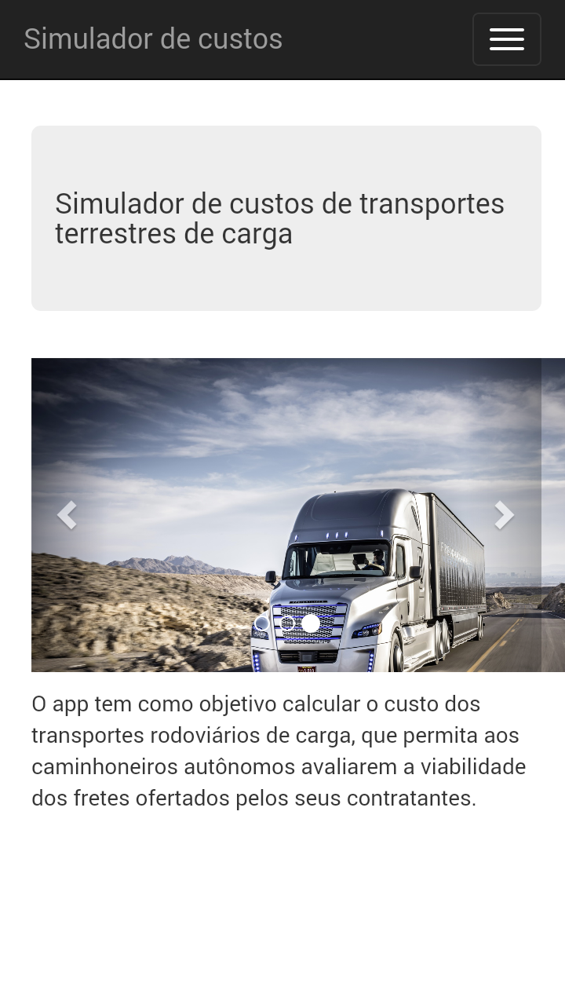
Fonte: Elaborado pelo autor

Figura 2 – Tela de manipulação do banco de dados
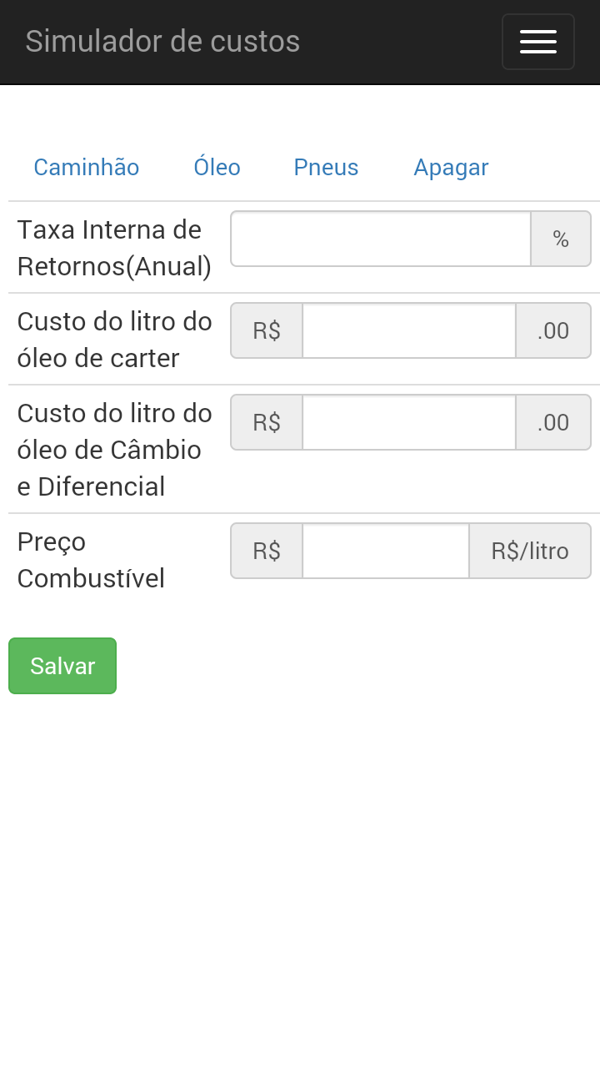
Fonte: Elaborado pelo Autor

CONSIDERAÇÕES FINAIS

O desenvolvimento do presente trabalho tem proporcionado a evolução dos conhecimentos técnicos do bolsista, principalmente propiciada pela vivência de uma situação real de desenvolvimento de software.
A implementação do app mobile para simulação de custos do transporte rodoviário de carga não está completamente concluída, sendo que ainda faltam algumas etapas como criação do layout da tela para o cálculo, interação com o Google Maps para calcular a distância a ser percorrida na viagem e o layout da tabela com os resultados do cálculo. As etapas relacionadas com banco de dados, estão todas concluídas: desenho do modelo, implementação do modelo e layout de tela para manipulação dos dados. Também foram criados os layouts da tela inicial e tela sobre o app mobile.

REFERÊNCIAS
PORTAL BRASIL. ANTT registra quase 500 mil transportadores de carga no País. 2011. Disponível em: <http://www.brasil.gov.br/infraestrutura/2011/01/antt-registra-quase-500-mil-transportadores-de-carga-no-pais>. Acesso em: 20 ago. 2015.
CORREA, Vivian Helena Capacle; RAMOS, Pedro. A precariedade do transporte rodoviário brasileiro para o escoamento da produção de soja do Centro-Oeste: situação e perspectivas. Revista de Economia e Sociologia Rural, v. 48, n. 2, p. 447-472, 2010.
GIL, Antonio. Carlos. Métodos e técnicas de pesquisa social. 5º ed. São Paulo: Atlas, 2010.
JACOBSEN, Mérico. Logística empresarial. 3.ed. Itajaí, Universidade do Vale de Itajaí, 2009. 239 p.
LIMA, Maurício Pimenta. O custeio do transporte rodoviário. Rio de Janeiro: COPPEAD UFRJ. Artigo publicado pela CEL – Centro de Estudos Logísticos / COPPEAD, 2001.
MALHOTRA, Naresh. Pesquisa de marketing: uma orientação aplicada. 4º ed. Porto Alegre: Bookman, 2006.
MÜLLER, Cláudio José; MICHEL, Fernando Dutra. Análise de custos para empresas de transporte rodoviário de carga. Programa de Pós-Graduação em Engenharia de Produção. Universidade Federal do Rio Grande do Sul, 2003.
PRESSMAN, Roger S. Engenharia de Software. 6ª ed. São Paulo: McGrawHill, 2006.
ALVAREZ, Miguel Angel. O que é HTML. 14 abril de 2004. Disponível em: <http://www.criarweb.com/artigos/7.php>. Acesso em: 10 nov. 2015.
MATERA SYSTEMS. O que é CSS e qual sua importância?. 25 jul. 2012. Disponível em: <http://www.matera.com/br/2012/07/25/o-que-e-css-e-qual-sua-importancia/>. Acesso em: 10 nov. 2015.
SILVA, Giancarlo. O que é e como funciona a linguagem JavaScript? 28 jan. 2015. Disponível em: <http://canaltech.com.br/materia/internet/O-que-e-e-como-funciona-a-linguagem-JavaScript/>. Acesso em: 10 nov. 2015.
GUINTHER, Marcel. Desenvolvimento Mobile Multiplataforma com Phonegap. 17 out. 2011. Disponível em: <http://www.mobiltec.com.br/blog/index.php/ desenvolvimento-mobile-multiplataforma-com-phonegap/>. Acesso em: 10 nov. 2015.

